
Informátor
10/2007 – prosinec
Obec Pustějov

Pod stromeček balík zdraví, vzácný poklad jak se praví,
lásku, štěstí, žádné hádky, spokojenost, hezké svátky,
radost, úspěch, pevný krok a pak šťastný Nový rok.

Krásné vánoce přejí

Ing. Tomáš Maiwaelder Ing. Viliam Malek
starosta obce místostarosta obce

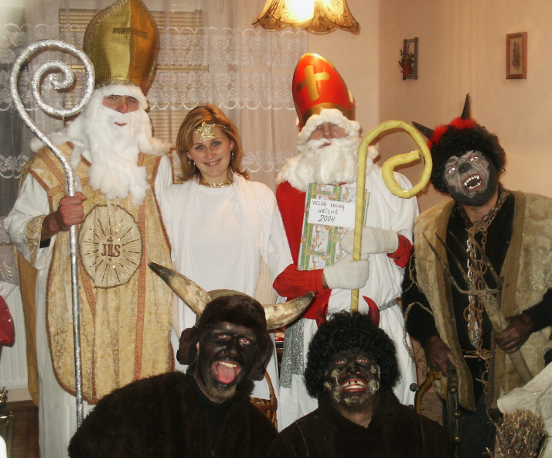




Mikuláš

Ve středu 5. prosince navštíví obecní Mikuláš s nebeským andělem a neposlušnými čerty děti ve věku od 3 – 7 let, pro které má připravené balíčky sladkostí. Mikuláš se vydá na cestu po obci se svou pekelnou družinou asi v 15:45, za příznivého počasí taženi koňským povozem.

Oznámení

Obecní úřad a knihovna oznamuje, že z důvodu čerpání řádné dovolené bude v době od 27. prosince 2007 do 1. ledna 2008 uzavřen.

Od 15.11.2007 nastala malá změna v půjčovní době knihovny. Knihovna bude ve čtvrtek otevřena 14:30 – 18:30, ostatní dny jsou beze změny.

Svoz TKO v období vánočních svátků

Oznamujeme Vám,že svoz odpadu v období vánočních svátků bude probíhat takto:

52.týden 07 úterý 25.12.07 - posunuto na středu 26.12.07
1.týden 08 úterý 1.1.08 - posunuto na středu 2.1.08

Přílučík Jiří ,OZO Ostrava - stř.Studénka

Stočné 2007

Obecní úřad vybírá poplatky za stočné a za psy. Občané, kteří tak ještě neučinili, mají možnost poplatky zaplatit buď v hotovosti na obecním úřadu nebo na účet obce Pustějov č.ú. 1760201379/0800, var. symbol: číslo popisné.

Upozornění

Žádáme občany, aby nesypali stavební suť do popelnic a kontejnerů. Vzhledem k tomu, že se nejedná o komunální odpad, nejsou tyto vyváženy.

Turnaj ve stolním tenise

Komise pro tělovýchovu a mládež zve zájemce na již tradiční turnaj ve stolním tenise. Turnaj se uskuteční v sobotu 22.prosince 2007 v místní sokolovně se začátkem v 9:00 hodin pro děti (do 15-ti let) a odpoledne od 13:00 hodin v kategorii starší 15 -ti let.
Tři nejlepší v každé kategorii budou odměněni drobnými cenami.

Za KTM Ing. M.Šimeček

Fotbalový klub

Poděkování
Výbor FK Pustějov by chtěl poděkovat všem občanům, příznivcům a zároveň fanouškům v jedné osobě, za podporu jak finanční tak fyzickou, kdy svůj volný čas věnovali návštěvě nejen našich fotbalových zápasů, ale i se podíleli na zvelebování hřiště v rámci brigád. Vyzdvihnout bychom chtěli ještě jednou všechny ty, co přispěli na nákup sekačky na trávu celkem 95 500,-Kč. Jsou to:
Holba Martin Pavlica Vlastík Šimeček Roman Macháček Radovan
Koždoň Evžen Popp Radovan Zachar Vojtěch Sikora Martin
Zindler Stanislav Němec Jan Šimeček Pavel Zindler Zdeněk

Obrovský dík patří také manželům Oldřichu a Lence Usvaldovým a Pavlu Pischovi za řešení problému se šatnami, pánům Karlu Peclovi a Vlastimilu Davidovi, u kterých jsme nalezli vždy pomocnou ruku.
Závěrem bychom chtěli ještě poděkovat Zastupitelstvu obce Pustějov za poskytnutý pozemek vhodný pro výstavbu nových šaten. Starostovi a místostarostovi obce pak obzvlášť děkujeme za pomoc v boji s „úředním šimlem“.
Ještě jednou Vám všem srdečné díky.

Statistika
Tabulky našich týmů po podzimní části:

MUŽI DOROST ŽÁCI(ČKY) BENJAMINCI
1.Suchdol n.O. Stachovice Tísek Odry
2.Mankovice Petřvald n.M. Starý Jičín Nový Jičín B
3.Odry B Skotnice B Bartošovice Fulnek
4.Kujavy Libhošť Bravantice Bartošovice
5.Vrchy Spálov Spálov Suchdol n.O.
6.Pustějov Pustějov Jistebník n.O. Kopřivnice C
7.Kravín Vražné Sedlnice Pustějov
8.Tísek B Kunín Hl.Životice
9.Bravantice Žilina Bernartice n.O.
10.Děrné Frenštát p.R.
11.Heřmanice Kujavy
12. Pustějov

Finalisté naší střelecké soutěže, kteří se utkají mezi sebou na 2.fotbalovém plese v sobotu 16.2.2008: Dresler Vratislav Barvík Stanislav Pošvic Přemysl
Teglová Natalie Tomášková Jitka Ertel Zdenek

Pozvání
FK Pustějov Vás srdečně zve na 2. vánoční jarmark v pátek 14.12.2007 ve 14:00 hodin opět před hasičskou zbrojnicí. Tak jako loni hlavním artiklem budou vepřové výrobky (od pana Davida), dále pak vánoční stromky, věnečky, svícny, sladkosti a nebudou chybět ani kapři. Přislíben je prodej pyrotechniky, orientální cukroví a hračky. Rovněž jako loni bude připravena improvizovaná hospůdka, kde můžete všechny vepřové speciality ochutnat, ale také zapít nejen čepovaným pivem, ale i svařeným vínem či vařonkou.
Těšíme se na Vás.

Za FK Pustějov Evžen Koždoň

Panenky a jejich svět

Ve čtvrtek 22.11.2007 jsme s dětmi školní družiny navštívili výstavu „Panenky a jejich svět“ ze soukromé sbírky sběratelky Jany Růžičkové z Prahy. Výstava se uskutečnila v areálu bývalého kapucínského kláštera v kostele svatého Josefa ve Fulneku. Nádherné exponáty, které dětem i dospělým připomínají dobu dětství jejich babiček, se nám všem moc líbily. Náš výlet jsme, jako již tradičně, zakončili v místní cukrárně.

Za děti a vychovatelky Mgr. Miluše Klementová

Pozvánka

Jen jednou za rok přijdou Vánoce, jen jednou za rok se malý sněhem zachumelený stromeček promění v zářící světélko tichého lidského štěstí. Jen jednou za rok jsou lidská srdce tak blízko vedle sebe, že jedno druhé slyší.
Dovolte mi, abych Vás všechny, jménem žáků a pedagogů Základní školy Pustějov, pozvala na Vánoční koncert, který se uskuteční 14. prosince 2007 v 17:00 hodin v místním kostele a na Vánoční jarmark, který se koná 19. prosince 2007 v 16:00 hodin v naší základní škole.
Doufám, že obě tyto akce, které se staly již tradičními, opět v hojném počtu navštívíte.

Za žáky a pedagogy Mgr. Miluše Klementová

Připravujeme

9.12. vítání občánků v 10:00 Kulturní komise
14.12. vánoční jarmark od 14:00 hodin před OÚ Fotbalový klub
15.12. výroční valná hromada SDH v 14:00 v sále OÚ SDH

Plesová sezóna se blíží, takže na co se můžete těšit v roce 2008:

18. leden sportovní ples TJ Sokol-SPV
1. únor obecní ples KK při OÚ
16. únor fotbalový ples Fotbalový klub
23. únor dětský maškarní ples ZŠ, SRPDŠ
1. březen maškarní ples s pochováním basy KK při OÚ

Pozn. Jednotlivé příspěvky neprocházejí redakční úpravou, autoři článků jsou odpovědni za jejich obsah.

Vydává Obecní úřad Pustějov dne 3.12.2007. N e p r o d e j n é. Náklad 380 výtisků. Evidenční č. přidělené Ministerstvem kultury ČR: MK E 1047. Své náměty a připomínky do dalšího čísla, které výjde 7. ledna 2008, adresujte na knihovnu Pustějov, nebo pište e-mailem knihovna@pustejov.cz nejpozději do 2.1.2008. Prosíme o dochvilnost a dodržení daných termínů!

